Bekendmaking besluit Gedeputeerde Staten provincie Fryslân betreffende Aanwijzing Zwemlocaties 2025
Hierbij maken wij, de Gedeputeerde Staten van de provincie Fryslân, bekend dat wij op 12 mei j.l. een besluit hebben genomen over de aanwijzing van officiële zwemlocaties in Fryslân voor het seizoen 2025.

De GS hebben besloten:

het definitief besluit tot toekenning van de functie zwemwater voor zwemlocatie Stavoren Noord te Stavoren, zoals aangewezen op de kaart Zwemlocaties van Bijlage 3.5 van de Omgevingsverordening Fryslân 2022, vast te stellen; (bijlage B1: Kaart zwemlocaties 2025)
het definitief besluit tot aanwijzing van de (nieuwe) zwemlocatie Stavoren Noord bij Stavoren als officiële zwemlocatie vast te stellen (bijlage: Zwemwaterprofiel Stavoren Noord)
het definitief besluit met betrekking tot het aanwijzen van de zwemlocaties in Fryslân voor het jaar 2025 vast te stellen (bijlage B2: Lijst zwemlocaties in Fryslân 2025);
een negatief advies in te stellen voor de zwemlocaties: Nannewiid, Terherne nabij Snitser Mar, Rohel en Uilesprong nabij Tsjûkermar, conform artikel 3.3 van het Besluit Kwaliteit Leefomgeving;
Elke locatie is zorgvuldig geëvalueerd op basis van (criteria) en is goedgekeurd voor gebruik als zwemlocatie voor het komende seizoen.

Dit besluit zal beschikbaar zijn voor openbare raadpleging op de provinciale website (www.fryslan.frl/zwemlocaties). Voor meer informatie over dit besluit of de aangewezen zwemlocaties, kunt u contact opnemen met het Klantencontactcentrum van de provincie Fryslân tel, 058 - 292 59 25.

Bijlage B1: Kaart zwemlocaties 2025

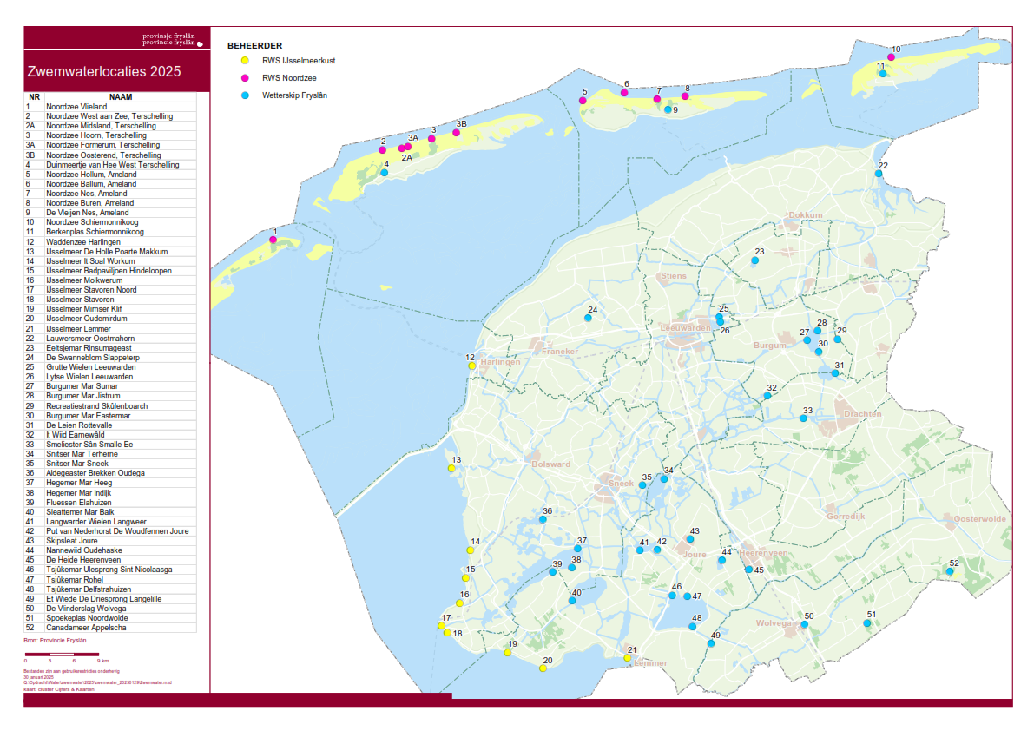

Bijlage B2: Lijst zwemlocaties in Fryslân 2025

Lijst zwemwaterlocaties in Fryslân 2025

Nr. | Omschrijving | Adres | Plaats
Noordzee
1. | Badstrand Badhuis | Badweg 6 | Oost-Vlieland
2. | Badstrand West aan Zee | Badweg West | West-Terschelling
2a | Badstrand Midsland | Midsland aan Zee | Midsland
3. | Badstrand Hoorn | Badweg Hoorn | Hoorn
3a | Badstrand Formerum | Badweg Formerum | Formerum
3b | Badstrand Oosterend | Oosterender Badweg | Oosterend
5. | Badstrand Hollum | Oranjeweg | Hollum Ameland
6. | Badstrand Ballum | Strandweg | Ballum, Ameland
7. | Badstrand Nes | Strandweg | Nes, Ameland
8. | Badstrand Buren | Strandweg | Buren, Ameland
10. | Badstrand Prins Bernhardweg | Prins Bernhardweg 2 | Schiermonnikoog
Totaal 11
Eilanden overig
4. | Duinmeertje Hee | Duinweg Hee | West-Terschelling
9. | De Vleyen | Bramerduinenpad | Nes Ameland
11. | Berkenplas | Prins Bernhardweg 1 | Schiermonnikoog
Totaal 3
IJsselmeer
12. | Harlingerstrand | Westerzeedijk | Harlingen
13. | De Holle Poarte | De Holle Poarte | Makkum
14. | It Soal | Suderséleane | Workum
15. | Badpaviljoen IJsselmeer | Westerdijk | Hindeloopen
16. | Molkwerum | Sédyk | Molkwerum
17 | Noorderstrand | Voorstraat, Stavoren | Stavoren
18 | It Suderstrand | Suderstrand | Stavoren
19 | Mirnser Klif | Murnserdyk | Mirns
20. | De Hege Gerzen | Liemerige Wei | Oudemirdum
21. | Lemsterstrand | Plattedijk | Lemmer
Totaal 10
Fryslân vaste land
22. | Oostmahorn Lauwersmeer | Skânserwei | Oostmahorn/Anjum
32. | Eeltsjemar | Tuskenmarren | Rinsumageast
24. | De Swanneblom | Kleasterdyk | Slappeterp
25 | Grutte Wielen | Groningerstraatweg | Leeuwarden
26. | Lytse Wielen/Groene Ster | Mountsjewei | Leeuwarden
27. | Dagrecr. Klein Zwitserland | Solcamastraat 30 | Sumar
28. | Swimplak Blauwhoek | Marwei | Jistrum
29. | Skûlenboarch | Bosweg | Drogeham
30. | Swimplak Eastermar | Achterweg | Eastermar
31. | De Leien | Bildreed | Rottevalle
32. | It Wiid Earnewâld | Koaidyk | Earnewâld
33. | Smeliester Sân | Kleasterkampen | Smalle Ee
34. | Terherne | Jongebuorren 5 | Terherne
35. | Pottenstrand | Paviljoenwei | Sneek
36. | Aldegeaster Brekken | Stasjonsleane | Oudega
37. | Heeg | Pharshoeke | Heeg
38. | Indijk | Trophorne | Indijk

39. | Elahuizen De Lange Hoek | Lange Hoek | Elahuizen
40. | Zwem- en surfcentrum Balk | Tsjamkedykje 10 | Balk
41. | Langwarder Wielen | Bast-Bakkerpaad | Langweer
42. | Woudfennen | Woudfennen | Joure
43. | Skipsleat | Koarte Ekers | Joure
44. | Nannewiid | Badweg 32 | Oudehaske
45. | De Heide | De Dreef | Heerenveen
46. | Tsjûkemar Ulesprong | Tsjukemarwei | Sint Nicolaasga
47. | Rohel | Meerweg | Rohel
48. | Delfstrahuizen | Pier Christiaanswei | Delfstrahuizen
49. | De Driesprong | Langelilleweg | Langelille
50. | De Vlinderslag | Atalanta | Wolvega
51. | Spoekeplas | Spokedam | Noordwolde
52. | Canadameer | Canada | Appelscha
Totaal 31
Eindtotaal = 55

